**Ива́ново** (в 1871—1932 годах — **Ива́ново-Вознесе́нск**) — город (с 1871 года) в России на берегах реки Уводи, административный центр Ивановской области, образует городской округ Иваново. Население — 361 644 человек (2021). Глава города — Шарыпов В. Н., с 15 ноября 2016 года.

В городе действуют семь вузов: политехнический, химико-технологический, энергетический и ивановский государственный университет, медицинская, сельскохозяйственная и пожарно-спасательная академия. Иваново входит в список городов Золотого кольца России, куда первоначально создателем этого туристического маршрута Бычковым Ю.А. не был включён, но позднее оказался там по идеологическим соображениям, как имеющий революционные традиции. Указом президента Российской Федерации от 2 июля 2020 года городу было присвоено звание «Город трудовой доблести».

История

*Основная статья:****История Иванова***

[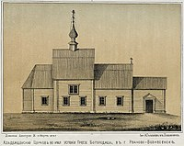](https://commons.wikimedia.org/wiki/File:%D0%A3%D1%81%D0%BF%D0%B5%D0%BD%D1%81%D0%BA%D0%B0%D1%8F_%D1%86%D0%B5%D1%80%D0%BA%D0%BE%D0%B2%D1%8C_(%D0%98%D0%B2%D0%B0%D0%BD%D0%BE%D0%B2%D0%BE)_%D0%B2_1870-%D1%85.jpg?uselang=ru)

Троицкая церковь (позднее Успенская), конец XVII — начало XVIII века

[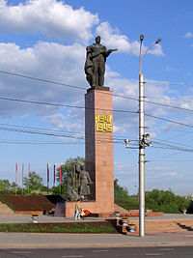](https://commons.wikimedia.org/wiki/File:WW_II_monument_(Ivanovo,_Russia).jpg?uselang=ru)

Памятник «Героям фронта и тыла».

Иваново возникло при ручье *Коку́й*, правом притоке Уводи. Историческое ядро Иванова — современная площадь Революции. На основе результатов археологических раскопок и исторических свидетельств о развитии края можно заключить, что с высокой долей вероятности Иваново в XV веке уже существовало. К 1579 году относят основание Покровского мужского монастыря там, где сейчас стоит Дворец искусств. В период Смутного времени Иваново подверглось нападению польских интервентов — в 1608—1609 годах в селе стоял опорный польско-казачий лагерь. В 1638 году село перешло во владение от князей Шуйских князьям Черкасским.

В Иванове уже в XVII веке особенного развития достигло текстильное ремесло: ткачество льняных холстов и их отделка. С 1743 года селом владели графы Шереметевы. В середине XVIII века богатыми крестьянами были основаны первые мануфактуры, позднее появилось производство ситца. В 1871 году посредством слияния села Иванова и появившегося в 1853 году Вознесенского посада был образован город Иваново-Вознесенск, ставший вскоре ведущим текстильным центром Российской империи.

В Иваново-Вознесенске возникло мощное революционное движение, сыгравшее важную роль в Первой Русской революции, во время которой здесь появился первый в России общегородской совет.

Вклад иваново-вознесенских рабочих в дело революции высоко оценивал В. И. Ленин:

«…Пролетариат московский, питерский и иваново-вознесенский… доказал на деле, что никакой ценой не уступит завоевания революции».

— *В.И.Ульянов (Ленин)*

В 1918 году город стал центром Иваново-Вознесенской губернии. В 1932 году переименован в Иваново. Ему была отведена особая роль своеобразного полигона для проведения советского социального эксперимента по воплощению в жизнь идей «нового общества». Город стал одним из центров распространения архитектур. В середине XX столетия в Иванове был создан ряд машиностроительных предприятий.

Административное деление

*Основная статья:****Административное деление Иванова***

[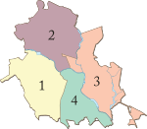](https://commons.wikimedia.org/wiki/File:Map_of_Ivanovo_districts.svg?uselang=ru)

Административно город состоит из четырёх районов (население в чел.):

1. Фрунзенский (100 983)
2. Октябрьский (до 1961 года — Сталинский) (76 9722)
3. Советский (52 054)
4. Ленинский (131 635)

Физико-географическое положение

**Географическое положение**

Город Иваново расположен в центре Ивановской области на берегу реки Уводь в 290 км к северо-востоку от Москвы и примерно в 100 км от Ярославля, Владимира и Костромы. Территория города составляет 10 484 га, из них застроено 2 353 га. Один из двух городов России (наряду с Ханты-Мансийском), расположенных в точке конфлюэнции — месте, где пересекаются целочисленные параллели и меридианы (без минут и секунд). Координаты — 57° с. ш. 41° в. д.

**Часовой пояс**

Иваново находится в часовой зоне МСК (московское время). Смещение применяемого времени относительно UTC составляет +3:00. В соответствии с применяемым временем и географической долготой средний солнечный полдень в Иванове наступает в 12:16.

**Почвы**

Почва в районе Иванова и его окрестностей суглинистая (красная глина), с довольно обильным содержанием песка. Местами встречается серая глина. Изредка встречается железо, а на дне Уводи — сернистый колчедан. Подпочвенный слой песка покоится на пласте глины, поэтому вода здесь всегда задерживается и её можно найти на глубине 10—13 метров. Почва малопитательная для растений и требует хорошего удобрения.

[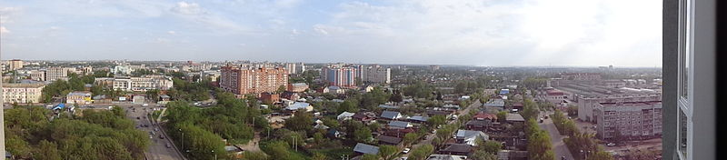](https://commons.wikimedia.org/wiki/File:%D0%98%D0%B2%D0%B0%D0%BD%D0%BE%D0%B2%D0%BE._%D0%92%D0%B8%D0%B4_%D1%81_%D0%9A%D0%BE%D0%BD%D1%82%D0%B8%D0%BD%D0%B5%D0%BD%D1%82%D0%B0-3.JPG?uselang=ru)

Вид на Павловский овраг

**Гидрография**

Разделяя город на две части, с севера на юг течёт река Уводь (приток реки Клязьмы). В пределах города в Уводь впадают малые реки: Талка, Харинка и несколько ручьёв.

**Растительность**

На берегах рек в черте города расположены крупные парки отдыха: им. Степанова, Революции 1905 года и Харинка. В 60-е годы XX века на западной окраине города был разбит ещё один парк — имени Н. С. Хрущёва. Со временем он пришёл в запустение. Однако, оставшаяся на его территории живописная берёзовая роща остаётся одним из любимых мест отдыха горожан. В народе эта местность получила название «Козье болото». Лесные массивы, окружающие город, сосредоточены у южных, восточных и северных границ города, являются местами отдыха населения.

Город состоит из четырёх административных районов: Ленинского, Фрунзенского, Октябрьского, Советского.

Иваново расположено на площади 10 484 га, из них застроено — 2 353 га. Общая площадь жилищного фонда — 8643,8 тысяч м², число квартир — 179 тысяч, в среднем на одного ивановца приходится 19,1 м². Общая площадь всех улиц, проездов, набережных и площадей составляет около 19,7 миллионов квадратных метров, их протяжённость — 700 км. Планируется развивать радиально-кольцевую систему улиц.